Отчёт по лабораторной работе №8

Дисциплина: Архитектура компьютера

Максимова Дарья Валерьевна

Содержание

# 1 Цель работы

Приобретение навыков написания программ с использованием циклов и обработкой аргументов командной строки.

# 2 Задание

1. Реализация циклов в NASM
2. Обработка аргументов командной строки
3. Задание для самостоятельной работы

# 3 Выполнение лабораторной работы

Для начала создаю каталог для выполнения лаб. работы и в нем создаю файл lab08-1.asm. Далее ввожу в этот файл текст из листинга 8.1: (рис. 1).

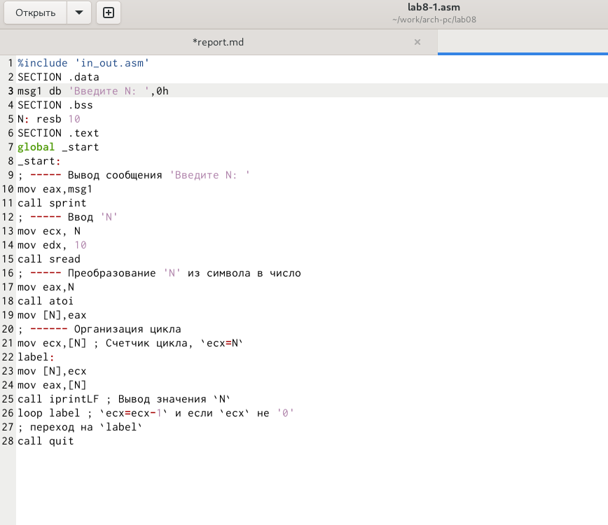

Рис. 1: Текст программы

Вот как работает эта программа: (рис. 2).

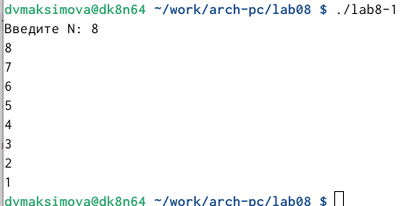

Рис. 2: Работа программы

Добавляю измения в текст программы согласно методическим материалам (рис. 3).

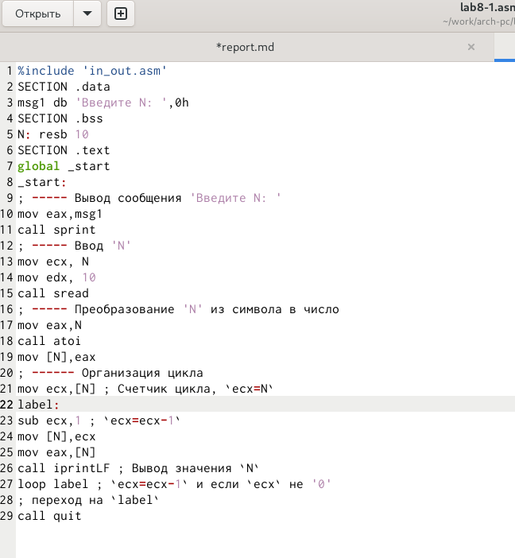

Рис. 3: Изменения в программе

Вот такой пугающий результат работы программы(рис. 4).

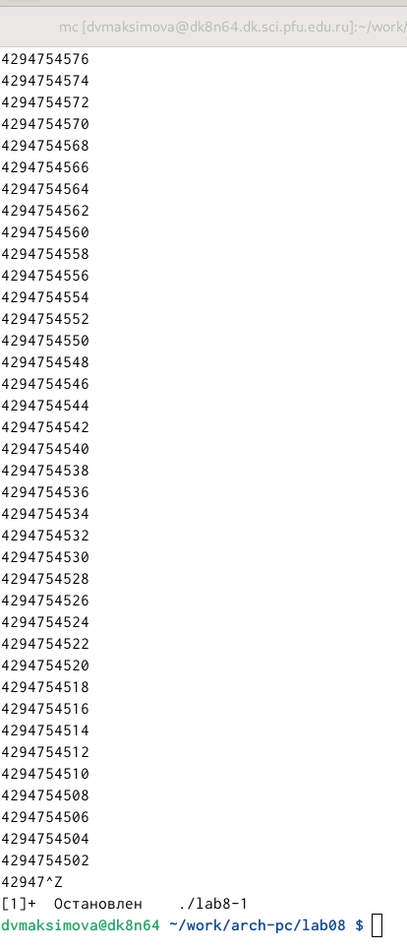

Рис. 4: Работа программы

Как мы видим, программа выводит огромное количество чисел, и, таким образом число проходов цикла гораздо больше чем введенное N.

Я вношу изменения в программую. добавляя команды push и pop. Запускаю программу и теперь все стало нормально. Количество проходов цикла соответствует введенному мной N(рис. 5).

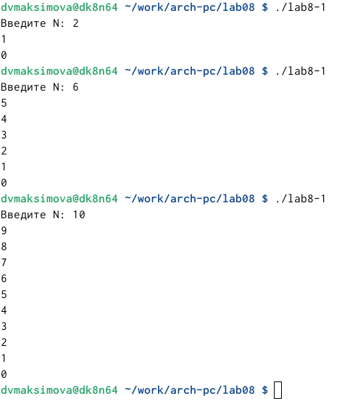

Рис. 5: Работа программы после изменений

## 3.1 Обработка аргументов командной строки

Создаю новый файл и ввожу в него текст листинга 8.2 (рис. 6).

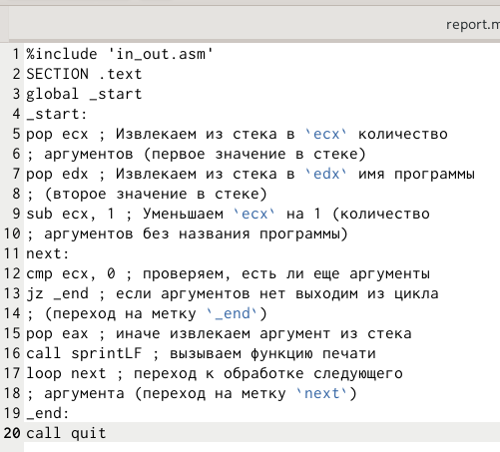

Рис. 6: Текст программы

Запускаю файл в работу, указав аргументы (рис. 7).

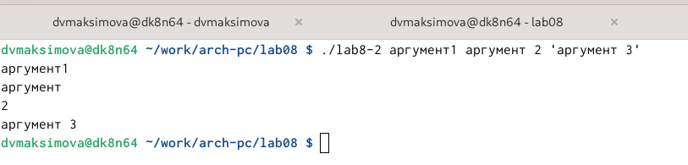

Рис. 7: Работа программы

Можно сказать, что программой было обработано 4 аргумента.

Для рассмотрения следующего примера я создаю новый файл и ввожу туда текст листинга 8.3(рис. 8).

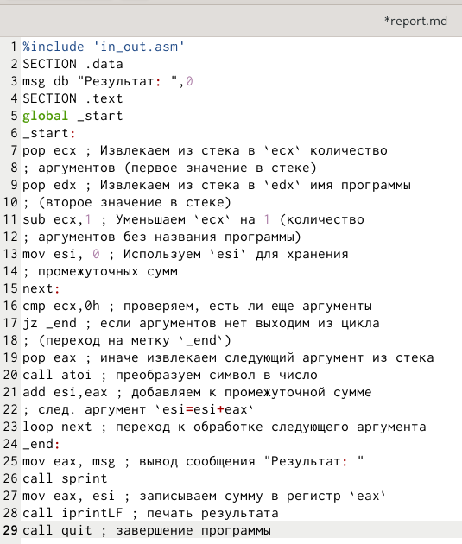

Рис. 8: Текст программы

Результат работы получился соответветствующим (рис. 9).

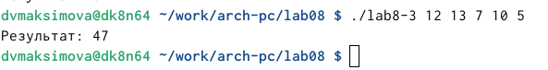

Рис. 9: Результат

Теперь нам нужно изменить текст программы под аргументы(рис. 10).

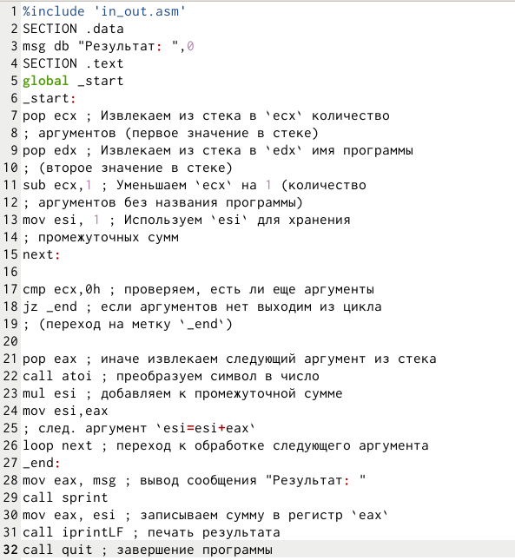

Рис. 10: Текст программы

Как видим текст программы изменен успешно и у нас все работает (рис. 11).

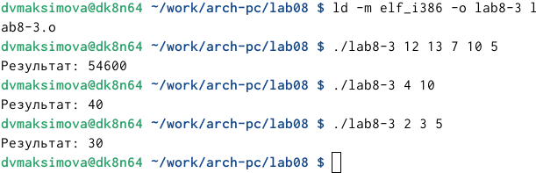

Рис. 11: Результаты

## 3.2 Задание для самостоятельной работы

Для выполнения самостоятельного задания я создам файл nomer.asm в том же каталоге, где выполняла предыдущие задания. Суть задания заключается в том, что я должна самостоятельно написать такую программу, которя будет выводить сумму значений функций исходя из того, какие переменные я буду вводить в программу (как аргументы). При выолнении лабораторной работы №7, я выполнянла задания для 2 варианта, соответственно при выполнении этой лабораторной работы. я тоже буду выполнять 2 вариант.

Самостоятельно пишу код для того, чтоб программа успешно работала:(рис. 12).

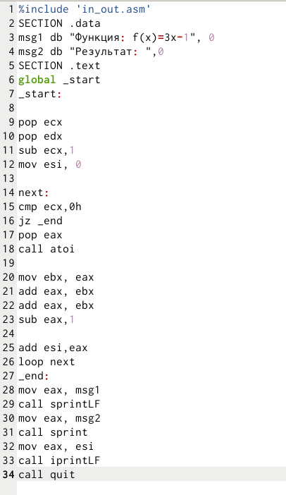

Рис. 12: Код моей программы

Послек долгих попыток написать правильный код, я к этому пришла. Вот таким образом работает моя программа:(рис. 13).

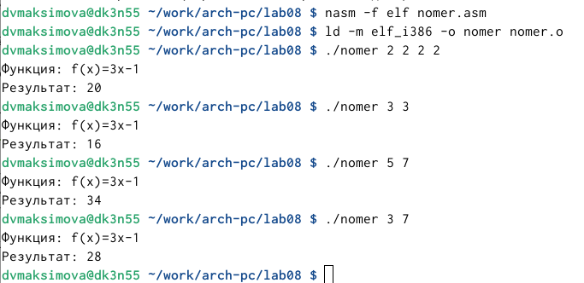

Рис. 13: Работает успешно!

# 4 Выводы

Я приобрела навыки написания программ с использованием циклов и навыки обработки аргументов командной строки.